# 白送啦测试

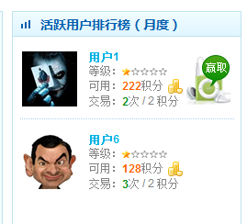

月度的积分是对的，但交易这个月应该只有一次，目前是累计所以的。

季度同理。

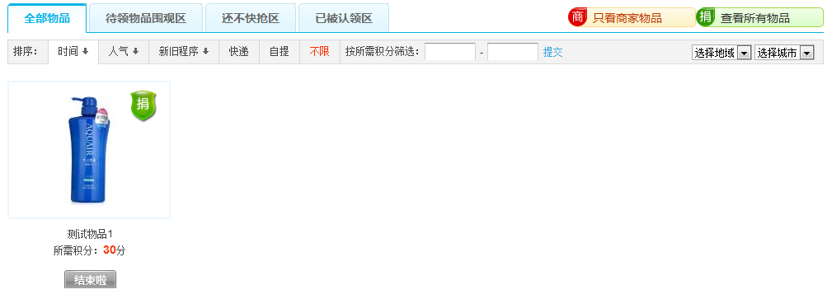

点击只看商户后，都变成捐赠的按钮了。点一个，另外一个（捐赠）应该恢复成初始

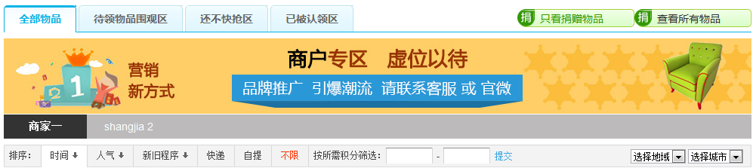

文字：公益后的文字请将变成灰的，和上面的其他文字一样，

在分号；若交易方式。。。。换一下行不然太长了。多谢。

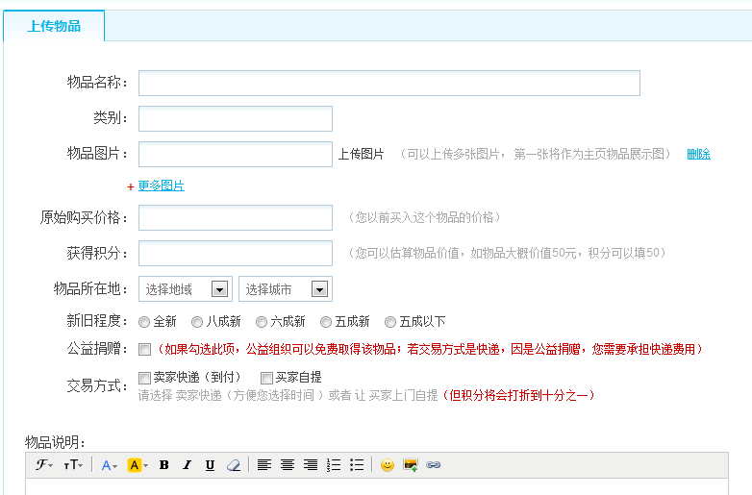

# 日用品测试

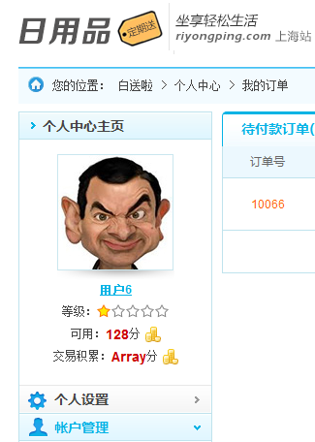

1.个人中心的交易累计显示的Array

2.日用品页低weibo链接<http://weibo.com/riyongping>

页低Weibo链接后加客服4008-598-365

3. 客服电话4008-598-365同样在订单中有出现，请更新

